# Синхронизация абонентов нашей системы с ГИС ЖКХ

Синхронизация абонентов нашей системы с ГИС ЖКХ обозначает, что в нашу систему загружаются ЕЛС из ГИС ЖКХ, а в ГИС ЖКХ загружаются новые абоненты из нашей системы или изменения в старых абонентах. Синхронизация должна выполняться ежемесячно после выполнения начислений в нашей системе. Выполняется она в 6 этапов:

1. Выгрузить абонентов из ГИС ЖКХ в файл Excel.
2. Загрузка абонентов из файла Excel в нашу систему.
3. Выгрузить абонентов из нашей системы в файл Excel.
4. Загрузить абонентов из файла Excel в ГИС ЖКХ.
5. Еще раз повторить этап 1 – Выгрузить абонентов из ГИС ЖКХ в файл Excel.
6. Еще раз повторить этап 2 – Загрузка абонентов из файла Excel в нашу систему.

## Этап 1. Выгрузить абонентов из ГИС ЖКХ в файл Excel

1. Заходим в личный кабинет ГИС ЖКХ (Открываем браузер, вводим адрес <https://dom.gosuslugi.ru>, справа сверху красная кнопка «Войти», на след. странице вводим свои данные и нажимаем кнопку «Войти»).

С Защищено https://dom.gosuslugi.ru/#!/main 
О сайте справка по системе Регламенты и инструкции 
• 
• 
гис жкх 
Государственная информационная система 
жилищно-коммунального хозяиства 
часто задаваемые вопросы карта сайта О версия для слабовидящих 
Обращение в службу поддержки 
Поиск по сайгу 
9 
ваш регион: приморский край 
личный кабинет 
войти 
зарегистрироваться 

Вход 
Мобильный телефон или почта 
пароль 
Войти 
ЧУЖ0й компьютер 
Восстановить пароль 

1. Переходим на страницу «Лицевые счета», для этого в главном меню ГИС ЖКХ выбираем пункт меню «Объекты управления» - «Лицевые счета».

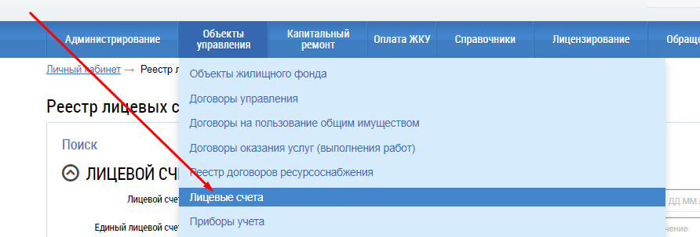

1. Не заполняя никаких полей в форме поиска, нажимаем кнопку «Найти» - ниже отобразиться список лицевых счетов и станет активна кнопка «Выгрузить». Нажимаем эту кнопку и выбираем «Информацию о номерах единых лицевых счетов».

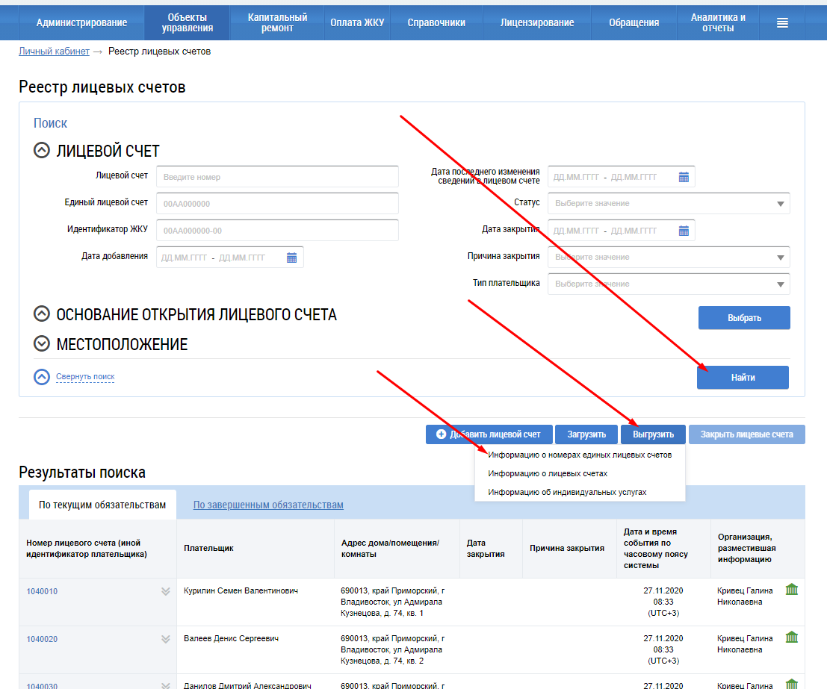

1. Отобразится сообщение о запуске обработки операции.

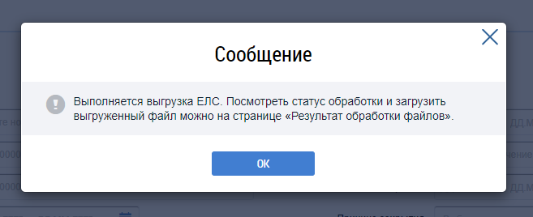

1. Нажимаем кнопку "ОК". Переходим на страницу «Реестр статусов обработки файлов» - для этого в главном меню наводим курсор мыши на последнюю иконку и выбираем «Реестр статусов обработки файлов».

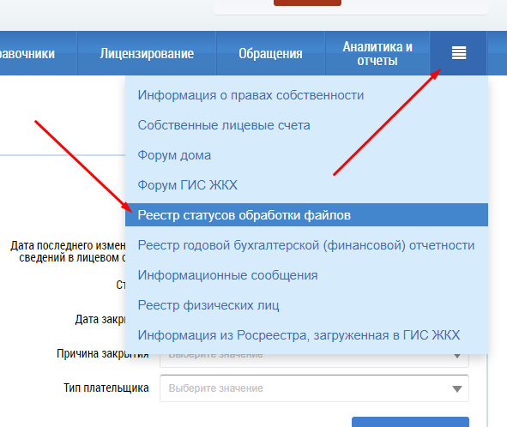

1. На открывшейся странице первая строка в таблице будет содержать необходимый нам файл, название по шаблону "Экспорт ЕЛС от дд.мм.гггг чч-мм.zip".
2. Нажимаем на название файла для скачивания.

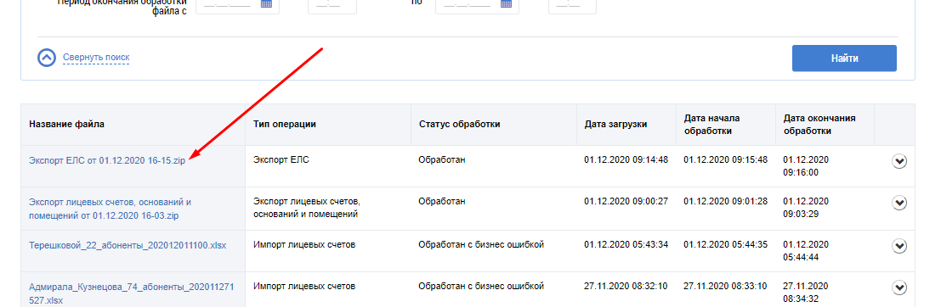

1. Распаковываем скачанный zip архив, нас интересует файл Excel (расширение xlsx).

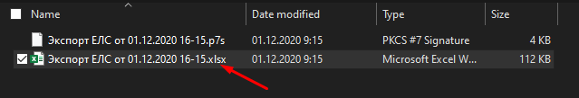

1. В результате выполненных действий в скачанном Excel-файле мы получили список наших абонентов, которые на данный момент внесены в ГИС ЖКХ вместе с номерами их ЕЛС.

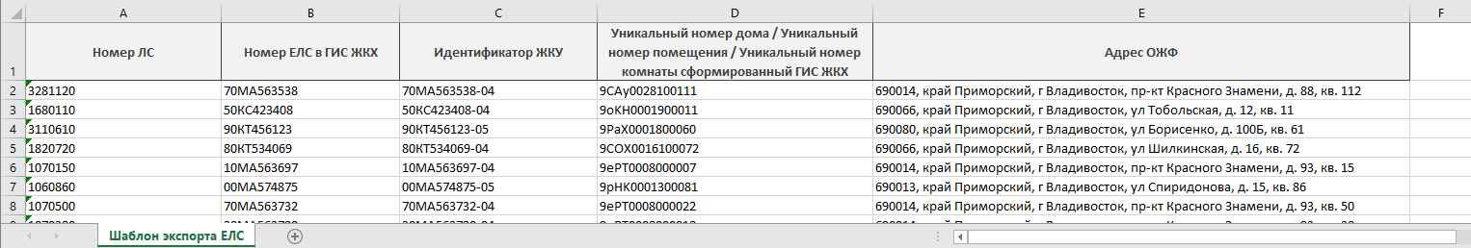

## Этап 2. Загрузка абонентов из файла Excel в нашу систему

1. Запускаем нашу систему.
2. Открываем модуль «Сервис» - «Импорт».
3. Откроется мастер импорта данных, выбираем «Импорт идентификаторов абонентов из ГИС ЖКХ», нажимаем кнопку «Далее».

Aurcra 
Файл Расчеты Отчеты Справочники 
. Создать Сохранить Корректировать Обно 
, Импорт 
тторта 
Выберите действие 
С) Импорт новых абонен тов 
С) Импорт услуг и тарифов по адресам 
Сервис 
Экспорт 
Импорт 
Настройки 
ровать 
ф) Импорт идентификато;юв абонентов из ГИС ЖКХ 
С) Импорт данньх по потребленным объемам коммунального ресурса при содержании общедомового имущества 
Шаблон 
Далее> 

1. Нажимаем кнопку «Выбрать», в открывшемся окне выбора файла переходим в папку, где находится распакованный ранее файл Excel, полученный из ГИС ЖКХ, выбираем его, нажимаем кнопку «Открыть». Нажимаем кнопку «Далее».

, Импорт 
—•р ф*ЈИ 
Выберите файл, из которого будут импортированны данные 
Файл 
c:'vsers'geen'pownloedspc от 22.12.2017 05-38. хы 
Выбраты 
Далее> 

1. Далее будет произведен импорт файла и отобразится страница с результатами.

q に 一 ョ d 噐 eE Ee 工 > 
q に 一 ョ d 噐 eE 2 に 茫 2 工 nodaneu 凵 ト 。 92d モ eh 工 。 。 価 
6668 〔 6668 〔 0 工 2 ト 092d90 
工 2 ョ d222 円 0 工 ョ 21-10 、 IdOLJWM 
1d0 一 」 一 三 ゝ 

1. В результате выполненных действий мы загрузили в нашу систему номера ЕЛС из ГИС ЖКХ по тем абонентам, которые на данный момент внесены в ГИС ЖКХ.

## Этап 3. Выгрузить абонентов из нашей системы в файл Excel

1. Открываем модуль «Сервис» - «Экспорт».
2. Откроется первая страница мастера экспорта данных, выбираем «Экспорт абонентов в ГИС ЖКХ», нажимаем кнопку «Далее».

Aurcra 
Файл Расчеты Отчеты Справочники 
. Создать Сохранить Корректировать Обно 
, Экспорт 
экспорта 
Выберите действие 
С) Экспорт данных о пьпзтниках 
С) Экспорт начислений для банков 
(ф) Экспорт абонентов в ГИС ЖКХ 
С) Экспорт начислений в ГИС ЖКХ 
Сервис 
Экспорт 
Импорт 
Настройки 
ровать 
Далее> 

1. На следующей странице мастера выбираем папку, в которой будет сохранены файлы – для каждого дома в этой папке будет создать отдельный Excel-файл, поэтому лучше выбирать отдельную пустую папку. В поле "Экспорт абонентов" выбираем вариант «Всех», нажимаем кнопку «Далее».

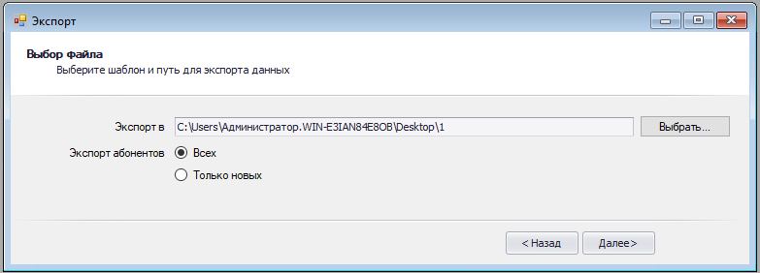

1. Если на предыдущем шаге в поле «Экспорт абонентов» выбрать вариант «Только новых», то в Excel-файлы по каждому дому будут выгружаться только те абоненты, которых еще нет в ГИС ЖКХ. То есть те абоненты, по которым в нашей системе отсутствуют номера ЕЛС.

Это может понадобиться в том случае, когда Вы знаете, что абоненты в нашей системе уже были синхронизированы с ГИС ЖКХ ранее и никаких глобальных изменений не происходило. Например, Вы уже выполняли синхронизацию в прошлом месяце и ничего не изменяли в уже синхронизированных данных абонентов за прошедший месяц, только добавили несколько новых абонентов. Например, добавили новый дом. Тогда нет необходимости выгружать из нашей системы файлы по всем абонентам и загружать их в ГИС ЖКХ, достаточно выгрузить только данные новых абонентов.

1. Далее будет произведен экспорт данных и отображена страница с результатами. В выбранной папке будут созданы файлы с данными абонентов по каждому дому.

RIL1rndageE reseH > 
0 mauo 2 2 LIO 一 medauO 

1. В результате выполненных действий мы получили файл по каждому дому со списком абонентов в нем. Эти файлы можно использовать для того, чтобы создать абонентов в ГИС ЖКХ вместо создания их вручную по одному.

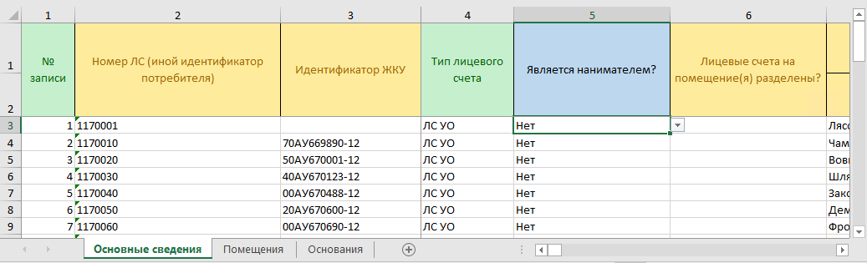

## Этап 4. Загрузить абонентов из файла Excel в ГИС ЖКХ

1. Заходим в личный кабинет ГИС ЖКХ и переходим на страницу «Лицевые счета», как и на этапе 1.
2. Нажимаем кнопку «Загрузить», выбираем пункт «Информацию о лицевых счетах».

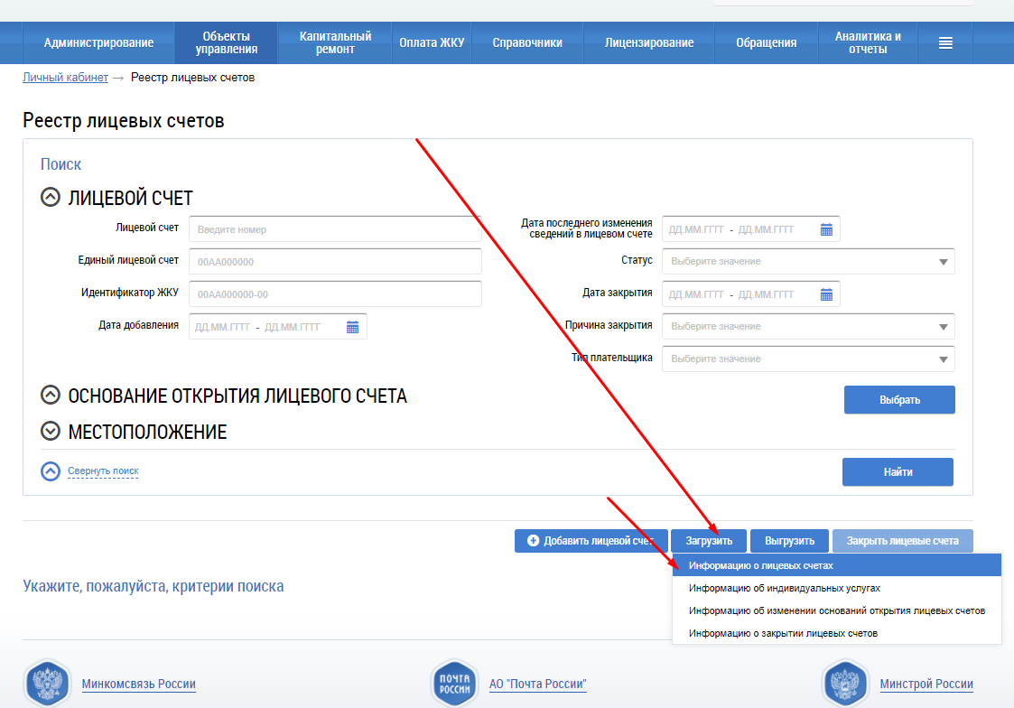

1. В открывшемся окне нажимаем кнопку "Добавить файл" и выбираем файл с данными одного из домов, которые мы выгрузили из нашей системы на прошлом этапе.

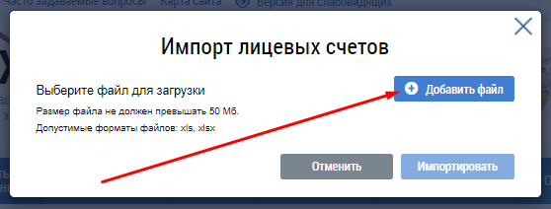

1. Далее нажимаем кнопку «Загрузить файлы» и после загрузки файла нажимаем кнопку «Импортировать».

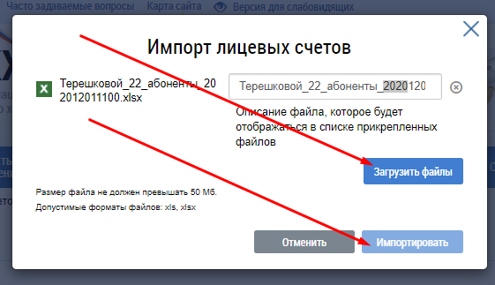

1. Каждый файл придется загружать отдельно, ГИС ЖКХ не дает возможность выбрать сразу все файлы по всем домам. Однако можно выгружать данные из нашей системы только по новым абонентам, если нет глобальных изменений, чем сократить ненужную работу, об этом подробнее написано в инструкции для предыдущего этапа.
2. Проверяем результат импорта на странице "Реестр статусов обработки файлов" (как открыть см. этап 1).
3. Если статус обработки «Обработан с бизнес ошибкой», то нужно в правом меню выбрать два пункта «Просмотреть отчет» и «Сохранить обработанный файл». После этого будет скачано два файла: текстовый – с общей информацией и Excel-файл, в котором в некоторых строках будет указана ошибка в последней колонке. Возможно, например, что Вы пытаетесь загрузить одного из абонентом с неправильным номером квартиры, ГИС ЖКХ не может обработать такие данные. Номер квартиры нужно исправить в нашей системе, затем повторить этап 3 и 4 для этого дома. Или пропустить эту ошибку, если, например, эта информация в данный момент не существенна в ГИС ЖКХ. Данные по остальным абонентам этого дома будут успешно загружены в ГИС ЖКХ, в чем можно убедиться на странице «Лицевые счета».

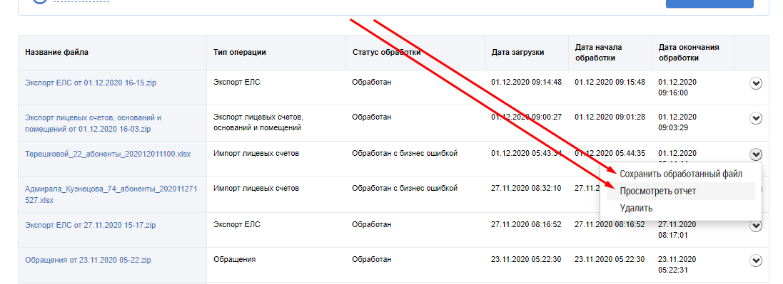

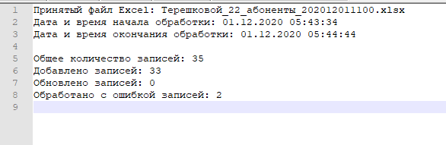

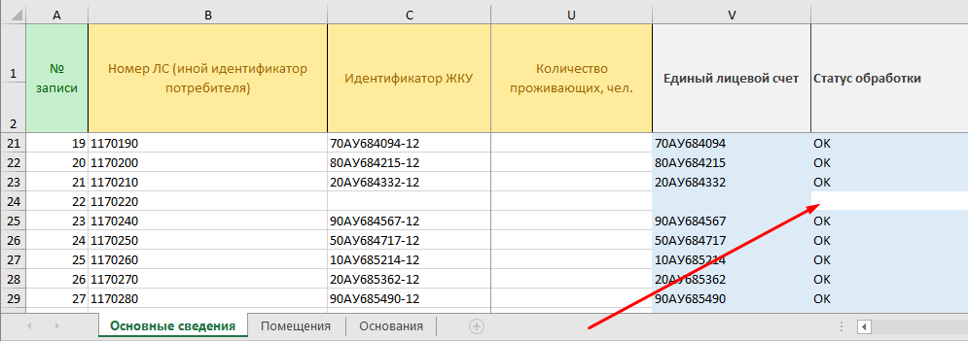

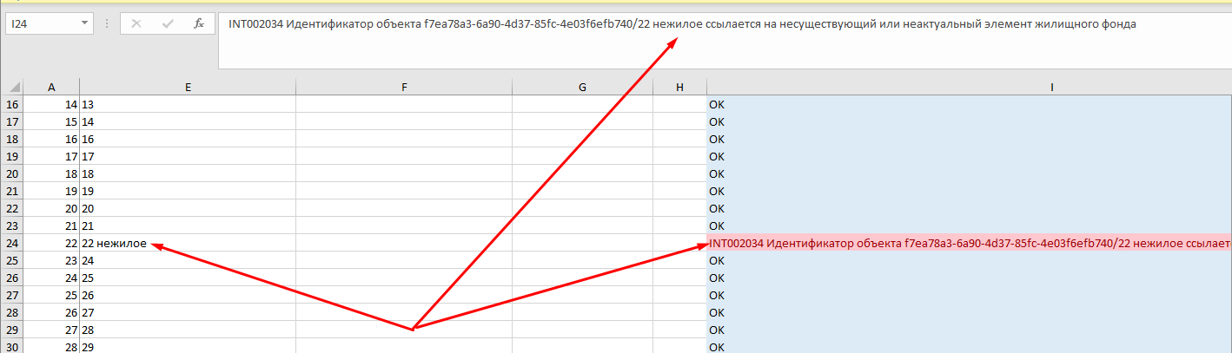

## Что делать с ошибкой: «Помещение ссылается на несуществующий или неактуальный элемент жилищного фонда»?

Эта ошибка говорит о том, что в файле, который мы загружаем из нашей программы в ГИС ЖКХ указан номер квартиры, который ГИС ЖКХ не может найти среди своих номеров квартир. ГИС ЖКХ ищет их среди официальных данных Росреестра (с кадастровыми номерами). Однако существует способ добавить в данные ГИС ЖКХ номера квартир вручную без привязки к Росреестру. Поэтому если квартиры нет в данных ГИС ЖКХ, но мы уверены, что у нас правильный номер квартиры и она должна там быть, а у нас должен появиться ее ЕЛС, то можно добавить квартиру, используя инструкцию ниже.

Рассмотрим два варианта на примерах. Первый адрес – ул. Окатовая, д. 35, кв. 5/1. Такого помещения нет в ГИС ЖКХ, поэтому добавил его вручную по инструкции ниже, после этого строка в файле с этой квартирой загрузилась без ошибок.

Второй адрес – ул. Окатовая, д. 35, кв. 1 нежилое. Такого помещения нет в ГИС ЖКХ, и это явно некорректный номер квартиры. Однако в ГИС ЖКХ есть нежилое помещение с номером I и той же площадью. Исправил в файле, который загружается в ГИС ЖКХ номер квартиры на I, а в соседней колонке файла вместо жилого помещения указал нежилое. После этого ошибка также была исправлена. Поэтому для нежилых помещений нужно не только исправить номера квартир, но также вручную в файле изменять тип помещения с жилого на нежилое (пока не сделана соответствующая доработка в программе).

1. Переходим на страницу «Реестр объектов жилищного фонда», для этого в главном меню ГИС ЖКХ выбираем пункт меню «Объекты управления» - «Объекты жилищного фонда».

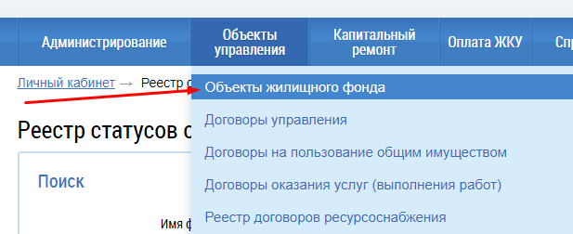

1. Указываем адрес дома и нажимаем кнопку «Найти».

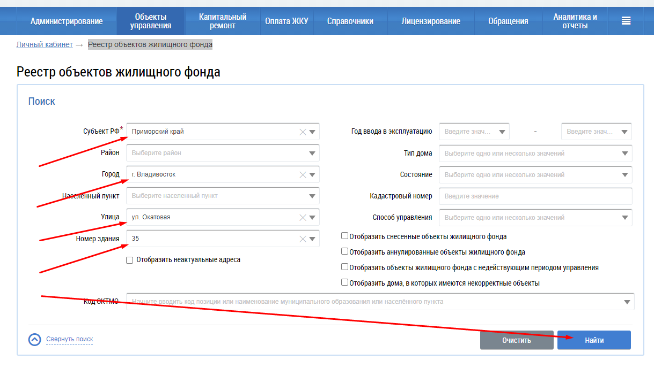

1. Ниже на этой странице появится искомый дома, нажимаем ссылку «Информация о подъездах» под ним.

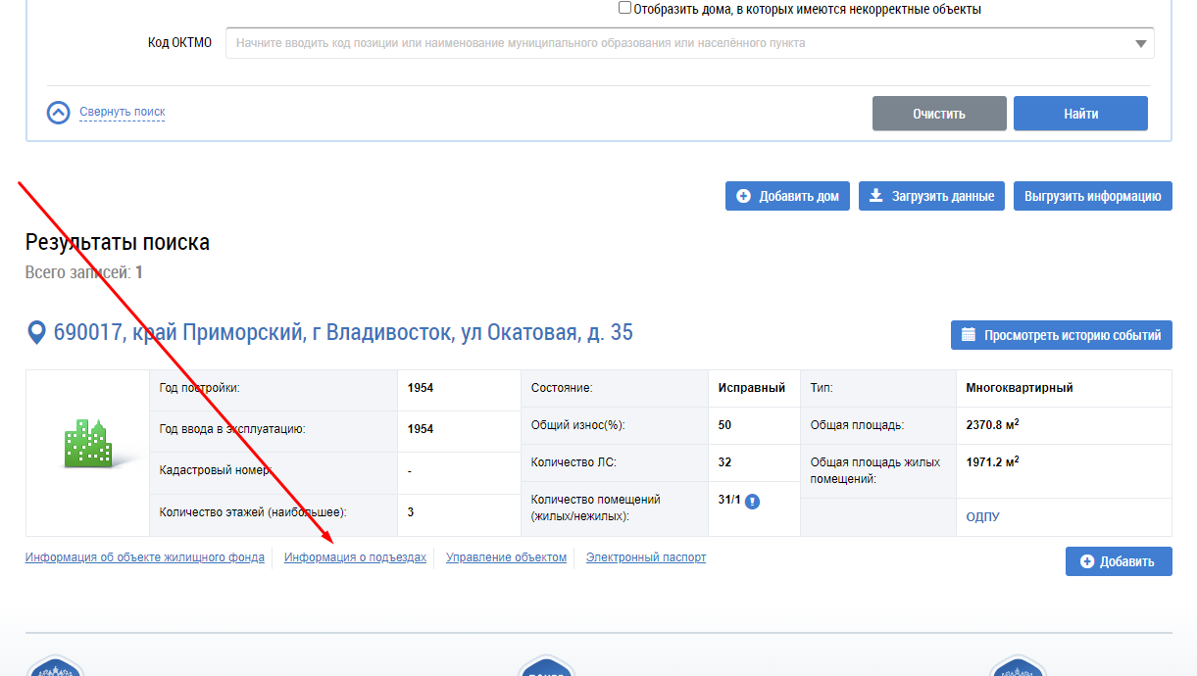

1. На открывшейся странице «Информация о подъездах» открываем список квартир в одном из подъездов или список нежилых помещений.

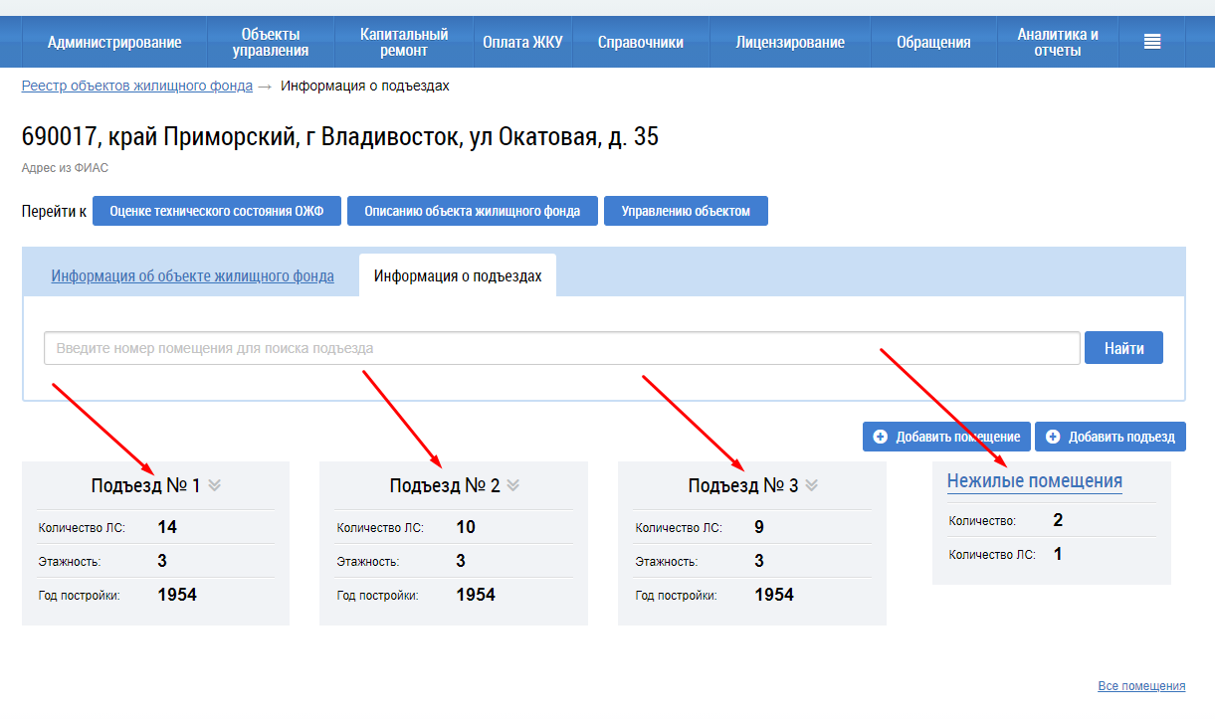

1. В открывшемся списке ищем квартиру или нежилое помещение, если его нет, то переходим к его созданию вручную после нажатия на кнопку «Добавить помещение».

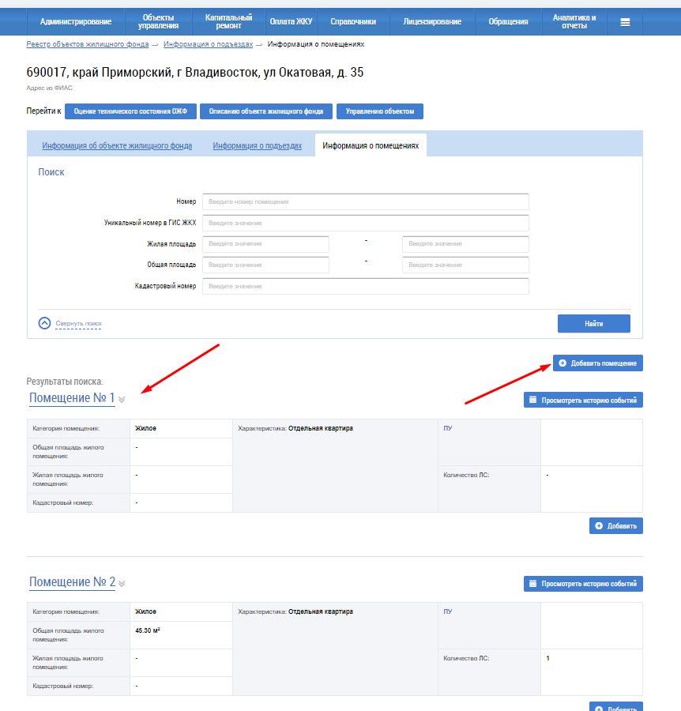

1. В открывшемся списке помещений, зарегистрированных в Росреестре, ищем и выбираем необходимое помещение. Если его нет в списке, но Вы уверены, что наши данные о помещении верны (а именно, у нас правильный номер квартиры, но в Росреестре его почему-то нет), то переходим к созданию помещения без информации из Росреестра, нажимая на кнопку «Информация об объекте недвижимости не найдена в Росреестре».

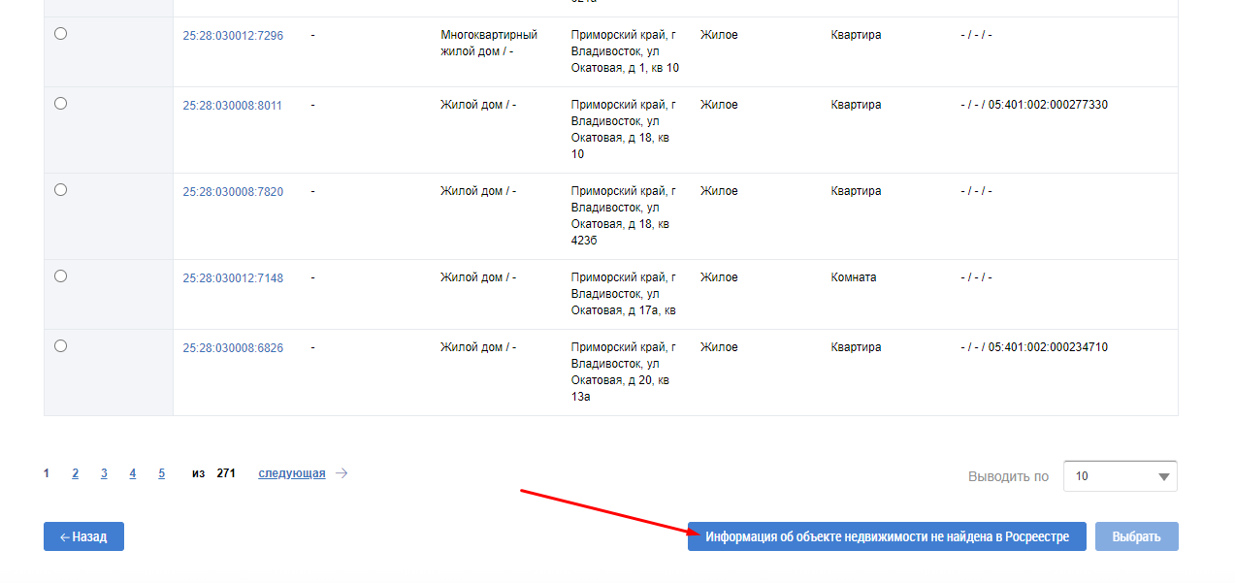

1. В форме создания нового помещения заполняем поля – как минимум обязательные, отмеченные красной звездочкой. И нажимаем на кнопку «Разместить информацию». Важно указать такой номер помещения, который указан у нас в программе (или же исправить номер помещения в нашей программе). Иначе при загрузке файла из нашей программы опять возникнет ошибка, так как помещение не будет найдено.

